Défi sciences 2005 pour les cycles 1 / 2 / 3

KIFLOTTE

I. Modalités de l’opération :

Objectifs :
- Développer les compétences scientifiques et technologiques.
- Favoriser les échanges entre les élèves.
- Concevoir et réaliser un objet technologique à partir d’un cahier des charges.
- Présenter sa réalisation.

La conception de l’engin doit être un moment privilégié de découverte et d’appropriation des savoirs .

Cycle 1
Créer un engin flottant.

Cycle 2
Fabriquer un engin flottant capable de se déplacer.

Cycle 3
Concevoir et construire un engin flottant capable de traverser un bassin ( ou une piscine gonflable ) en ligne droite .

Contraintes :
Ne sont pas autorisés les moteurs électriques ni thermiques .

L’engin doit pouvoir être placé dans une boîte de 50cm x 50cm x 80cm.

Calendrier de l’opération :

- Jeudi 13 janvier à 17h à l’Inspection de Rouen Sud
Première Rencontre pour expliquer le défi aux enseignants intéressés et pour donner quelques pistes et connaissances scientifiques et techniques à ceux qui le souhaitent en présence du maître ressource Monsieur Lenouvel.

- Inscription des classes intéressées fin Janvier .

- Réunion intermédiaire pour le suivi des projets ( mars )

- Jeudi 2 juin rencontres , présentation des réalisations aux autres classes et défis inter-classes.

2. INFORMATIONS AUX ENSEIGNANTS PARTICIPANTS
Documents d’accompagnement
A. Aide au démarrage

PROJET TECHNOLOGIQUE : ROUEN SUD
LE « KIFLOTTE »

- PREALABLES :
Je ne vais pas détailler les unités d’apprentissage car le projet est essentiellement d’ordre technologique. Citons néanmoins les points principaux : découverte du principe d’Archimède, mouvements et transformations de mouvements, sources d’énergie,
caractéristiques physiques de l’air et de l’eau… En outre, les principes scientifiques seront détaillés ci-après.
La réalisation d’un objet technologique est liée au cahier des charges. Ce projet a pour but la construction des savoirs. Il faut rappeler qu’un objet technologique a une fonction et utilise des connaissances scientifiques.
Pour plus de précisions se référer au document fourni :
- Atelier scientifique 2 « Le cahier des charges »

- PISTES DE TRAVAIL :

  - Analyse du cahier des charges : les connaissances mises en jeu sont progressives.

- Cycle 1 : Créer un objet flottant
Connaissances scientifiques mises en jeu : densité et forme des matériaux, principe d’Archimède, équilibre et centre de gravité.

- Cycle 2 : Fabriquer un objet flottant capable de se déplacer
Connaissances scientifiques supplémentaires : source d’énergie, transformation de mouvements.

- Cycle 3 : Concevoir en construire un engin flottant capable de traverser un bassin en ligne droite
Connaissances scientifiques supplémentaires : adaptation de la propulsion au véhicule et au milieu (principe de la dérive).

  - Connaissances scientifiques de base :

- La densité des matériaux :
Elle se calcule en divisant la masse d’un corps par son volume. Par définition, la densité de l’eau liquide est 1 : 1 L d’eau a une masse de 1 000 g. Si la densité d’un corps liquide ou solide est inférieure à 1, il flotte dans l’eau ; si elle est supérieure, il coule. Pour faire plus simple, l’objet ayant la plus faible densité flotte dans un milieu de densité supérieure.
Quelques repères :
La glace flotte donc sur l’eau mais elle coule dans l’huile. La pierre ponce flotte sur l’eau, l’ébène coule dans l’eau. Ce chapitre provoque un réel bouleversement des représentations initiales.

MATIERE | DENSITE | MATIERE | DENSITE
Liège | 0,3 | Ebène | 1,2
Pin | 0,5 | Granit | 2,6
Essence | 0,7 | Fer | 7,5
Alcool 90° | 0,8 | Plomb | 11,3
Glace | 0,9 | Mercure | 13,6

Si l’on veut approfondir ce domaine, se référer à la Fiche Connaissance intitulée « Mélanges et solutions »
Quelques idées d’expériences : tableau de classification des matériaux, cocktails à étages (sirop, nectars, jus de fruit), fabrication d’un densimètre, …

- Principe d’Archimède : Tout corps plongé dans un fluide (air, eau…) subit une poussée vers le haut égale au volume déplacé.
Voilà pourquoi les bateaux flottent car ils sont plus légers que le volume d’eau qu’ils déplacent. Ainsi, un bateau que l’on décharge va pendre de la hauteur par rapport à la surface de l’eau.

Quelques idées d’expériences :
Cycle 1 : utiliser des matériaux de densité > 1 : aluminium, pâte à modeler… et recenser les formes permettant la flottaison.(Mise en valeur du rôle de l’air et de la tension superficielle de l’eau)
Cycle 2 : Balance à plateaux, aquarium, cintre, 2 masses marquées identiques.

La mise en évidence est simple. Si vous ne disposez pas d’une balance de ce type, utilisez un cintre tenu par le crochet. Attention à la distance à l’axe de rotation (identique entre les 2 objets pour éviter les effets de levier).

Cycle 3 : Dynamomètres (pesons à ressort), masses marquées. Avec ce matériel, on peut aisément calculer les forces en présence en mettre ainsi en évidence la différence entre masse et poids. Une masse marquée de 200 g a un poids de 170 g dans l’eau.
Variantes et compléments :
- Modifier la composition de l’eau (et donc sa portance) en ajoutant du sel. Insister sur la conservation de la masse (le sel ne disparaît pas, il se dissout).
- Utiliser le principe des ballasts de sous-marin : insérer, dans le goulot d’une bouteille pleine d’eau, un tube PVC. Souffler puis aspirer.
  - Caractéristiques des matériaux :
Certains matériaux sont hydrophiles, le plus souvent par capillarité (essuie-tout, coton…). Ils flottent mais l’air qu’ils contiennent est remplacé par l’eau. D’autres sont hydrophobes.
Penser également à mettre en évidence la « peau de l’eau » (tension superficielle). Faire flotter un trombone, créer un ménisque.

  - Caractéristiques du Kiflotte :
Matériau ou forme permettant la flottaison. Equilibre (repérage du centre de gravité). Forme adaptée au déplacement : hydrodynamisme pour le cycle 2, présence de dérives ou autre dispositif (gouvernail avec correction) permettant un déplacement en ligne droite.

  - Propulsion :

- Energie mécanique :
- Compression/dilatation : air comprimé (pompe), eau comprimée (seringues, durites…), mélange air + eau (principes des fusées à eau), utilisation de la pression de l’eau.
- Friction (volant d’énergie, ressort, crémaillère, ressort à clé…).
- Réaction : moteur à eau, à air, élastique, ressort, pesanteur (chute libre d’un objet), ballon…
- Vent : éolienne

- Energie thermique :
- Machine à vapeur : bougies, réserve d’eau, orifice d’échappement très petit…
- Propulsion par combustion, explosion : fusée, pétard… (sécurité !)
- Réaction chimique : bicarbonate de soude et base acide (vinaigre), huile ou détergent

- Energie électrique :
- Electromagnétisme : utilisation d’aimants

3. MOUVEMENT :

Le « Kiflotte » doit se déplacer en ligne droite pour le cycle 3. Les dérives doivent donc être parallèles à l’axe du déplacement. Les dispositifs les plus évidents trouvés par vos élèves seront sans doute liés à l’utilisation d’hélice(s), d’élastique (s) ou de voile(s). En appliquant strictement le cahier des charges, on ne peut accepter l’utilisation d’une source d’énergie électrique (sèche-cheveux)

4. REFERENCES DIVERSES :

- Sites Internet :

- www.inrp.fr/lamap
- www.lespetitsdebrouillards.org
- www.cartable.net
- www.cite-sciences.fr
- www.ac-rouen.fr/premier_degré/presteia76

- Ouvrages divers :
Copain des sciences Milan
La grande encyclopédie des Sciences Editions Fleurus
Méga Expériences Nathan
Documents d’application des programmes Fiches connaissances SCEREN CNDP
Problèmes de sciences et de technologie pour le préscolaire et le primaire M. Thouin Ed Multimondes

5. REMARQUES DIVERSES :

Si besoin, vous pouvez me contacter en cas de problème par courriel. Je peux éventuellement me déplacer mais il vous faut anticiper (demi-décharge pour toute l’agglomération rouennaise). Enfin, je dispose de plusieurs dossiers conçus dans le cadre des animations de circonscription, je peux vous les faire parvenir.

Bon courage à tous

Christophe LENOUVEL (christophe.lenouvel@ac-rouen.fr) Maître Ressources en Sciences Ecole Maupassant 76380 CANTELEU

B. Le cahier des charges : document fourni
(contenus d’une animation pédagogique)

ATELIERS SCIENTIFIQUES 2004/2005

MODULE AS 2: Le cahier des charges

I. RAPPEL DES CONTENUS :
Ce chapitre fait partie du domaine technologique. La technologie peut se résumer ainsi : construction d’un objet dont on définit les fonctions et l’utilité.
Domaines Cycle 2 et Cycle 3
DOMAINES  Cycle 2 | COMPETENCES | COMMENTAIRES - SUGGESTIONS D’ACTIVITES

Electricité | - Réalisation de circuits électriques simples.  - Principes élémentaires de sécurité. | - Réaliser un circuit fermé : pile + ampoule + interruteur.  - Comprendre que le “courant passe” quand le circuit est fermé.  - Diagnostiquer une panne simple et y remédier.  - Principes de sécurité : eau et électricité, eau et corps humain.
Les objets et les matériaux | - Découvrir quelques objets, leurs usages et leur maniement. | - En partant du quotidien et d’objets usuels, les élèves devront appréhender l’utilité de certains objets et des mécanismes mis en jeu : transmission et transformation de mouvements.  - Ce domaine est l’occasion de démonter et remonter un objet technique : l’élève appréhende ainsi les fonctions de l’objet.  - On peut également concevoir un objet dont le cahier des charges aura été préalablement défini. C’est l’occasion de mettre en place une démarche expérimentale.

DOMAINES  Cycle 3 | COMPETENCES | COMMENTAIRES - SUGGESTIONS D’ACTIVITES

Circuits électriques alimentés par des piles | - Faire briller une ampoule dans un circuit série, en reliant une pile à une chaîne continue de conducteurs.  - Savoir que si cette chaîne est interrompue, l’ampoule ne brille pas.  - Réaliser un montage qui permet de classer différents matériaux en deux catégories : conducteurs et isolants. | - La notion de courant électrique (définition, mesure et sens), la schématisation codée selon les conventions en usage en électricité, les mesures électriques et les unités électriques ne sont pas au programme de l’école primaire.  - L’appareil qui met en évidence le passage de l’électricité est ici l’ampoule ( voir ci-après remarque pour l’eau). Penser à des matériaux inhabituels : la plupart des métaux sont conducteurs, le graphite aussi (mine de crayon à papier)
Quelques montages en série et en dérivation | - Savoir allumer 2 ampoules ou davantage à l’aide d’une pile  .- Distinguer les 2 types de circuit en mettant en évidence leurs propriétés (voir ci-contre).  - Mettre en évidence qu’une pile a 2 bornes et que le fonctionnement de certains récepteurs (éléments polarisés : moteurs, vibreurs, Dels...) est affecté par le sens de branchement aux bornes de la pile. | - A travers quelques circuits série ou dérivés, les élèves étendent la notion de circuit fermé et de chaîne continue de conducteurs électriques.Penser au rôle des interrupteurs.  - Dans un circuit série, plus il y a d’ampoules, moins elles brillent; quand on en dévisse une, les autres s’éteignent; chaque ampoule brille moins que si elle était alimentée seule.  - Dans le cas de cicuits dérivés comprenant chacun une ampoule, si on dévisse une ampoule, les autres brillent encore; chaque ampoule brille presque comme si elle était alimentée seule. (Exemples : les moteurs à courant continu, les vibreurs, les diodes électroluminescentes).

Principes élémen-taires de sécurité  électrique | - Savoir qu’il est dangereux d’intervenir en électricité sans avoir coupé l’alimentation.  - Savoir que l’eau conduit légèrement l’électricité, suffisamment pour augmenter les dangers de l’électricité du secteur. | - L’eau est classée parmi les matériaux isolants si on utilise seulement une ampoule pour la mise en évidence du passage du courant, ce qui est gênant compte-tenu des objectifs de prévention contre les risques de l’électricité. Solution : plonger 2 fils dans de l’eau salée avec une Del pour témoin. Penser également à approcher la notion de court-cicuit : une pile qui chauffe est en court-circuit. Enfin, ne travailler qu’avec une tension de 4,5 V...
Leviers et balances | - Prévoir ou interpréter quelques situations d’équilibre, en particulier lorsque les forces qui s’appliquent ne sont pas à distance égale de l’axe.Pour ce faire, utiliser les 2 propriétés suivantes :  - une même force a plus d’effet si elle est appliquée à une plus grande distance de l’axe; - une grande force a plus d’effet qu’une petite force si elle est appliquée à la même distance de l’axe. | - Pour le résultat correct d’une pesée, on utilise l’expression correcte de “masse” exprimée en kilogramme (Kg).  - C’est à travers des réalisations effectives et concrètes que s’exerce la réflexion (exclusivement qualitative) des élèves.  Exemples : fabrication d’une grue et équilibre de la flèche, fabrication et équilibre d’un mobile, fabrication ou utilisation de pinces, de leviers, fabrication de balances... Etude de leur efficacité.
Objets méca-niques,  Trans-mission du mouve-ment | - Fabriquer un ou deux objets mettant en oeuvre des mécanismes simples .  - Monter ou démonter un objet technique simple et essayer de percevoir l’intérêt des mécanismes mis en jeu. .  - Apprendre à se comporter efficacement devant un problème d’ordre technique. | - L’objectif prioritaire est de développer chez les élèves des attitudes rationnelles devant des problèmes de transmission et de transformation du mouvement (poulies, engrenages, cames...).  - La lecture de fiches techniques (Exemples : montage, démontage de jouets ou autres objets techniques simples) trouve ici pleinement sa place.

- CONNAISSANCES :
Le monde construit par l’homme.
Le cahier des charges correspond à la réalisation (ou l’étude) d’un objet technique. Ainsi, pour toute étude, il est nécessaire de retenir 5 axes :
- La finalité : un objet technique est fabriqué dans un but précis. Il a une fonction utilitaire.
- Les connaissances scientifiques : propriété des matériaux, lois physiques et source d’énergie.
- Les considérations économiques : tri des matériaux selon trois axes : entretien, coût et propriétés mécaniques adéquates.
- Aspect esthétique : à fonctionnalité égale, à prix égal…les matériaux les plus beaux seront retenus.
- Adaptation à l’homme : ergonomie. L’objet technique est adapté à son corps, sa force physique…
C’est l’équilibre entre ces 5 axes qui fait le meilleur outil.
Prenons un exemple simple pour illustrer ces données : le sécateur.
Le cahier des charges d’un sécateur pourrait être le suivant : objet adapté à la main humaine. 2 poignées prolongées par des lames métalliques capables de couper des tiges végétales et reliées par un pivot central.
    - Finalité : couper mais par n’importe quoi, ni n’importe comment : une scie sauteuse est totalement inadaptée mais a la même fonction. La fonction précise est donc la suivante : couper des tiges de végétaux.
    - Connaissances : énergie musculaire, utilisation d’un levier de classe 1(pivot central) dont le bras de levier est adapté selon le diamètre des végétaux à couper, lames coupantes…
    - Domaine économique : forme simple à fabriquer, métal solide, affûtable et résistant à la corrosion…
    - Esthétique : choix du métal acier forgé préférable, utilisation d’une gaine de caoutchouc…
    - Ergonomie : lames verrouillables (sécurité), gaine thermoformée de couleur visible (pas de vert car difficile à repérer dans son environnement d’utilisation), utilisation possible par tous (gaucher et droitier), forme des poignées adaptée à la morphologie de la main, présence d’une dragonne pour libérer la main…

PISTES DE TRAVAIL POSSIBLES :
- Démonter et remonter un objet technique : observation, description du cahier des charges, analyse, démontage, remontage et validation.
Photos repères
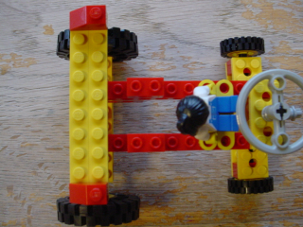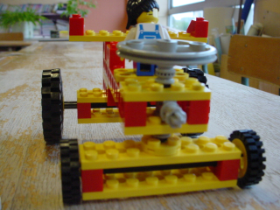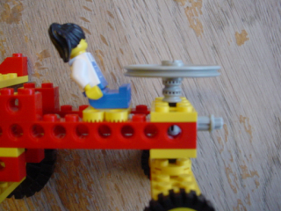
Cahier des charges : Il peut être défini par chaque élève ou décrit collectivement ou, comme ci-dessous détaillé et expliqué… Les entrées possibles sont nombreuses.
4 roues perpendiculaires au châssis. Les 2 roues avant pivotent à l’aide d’un volant. Un conducteur assis sur un siège. Un aileron arrière…

- Etudier un objet fabriqué par l’homme (balance) et construire un objet similaire :

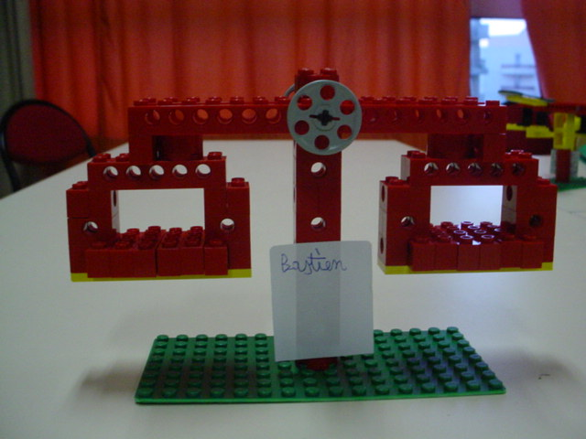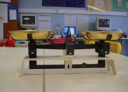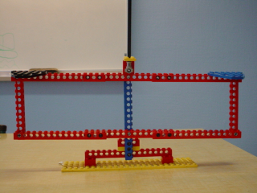
Balance élève Balance Roberval Balance réalisée par l’adulte

C. COMMUNICATION
La journée du Jeudi 2 juin était consacrée à la mise en commun. Chaque équipe participante présentait une affiche destinée à communiquer les éléments de la démarche.
Les équipes se succédaient pour
- présenter les caractéristiques des véhicules,
- exposer la démarche, les analyses et les remédiations aux problèmes rencontrés
- faire fonctionner le véhicule sur une « piste » officielle et commune à tous

A. Présentation des lieux :

La rencontre a eu lieu au Jardin des Plantes de Rouen. Le bassin central était délimitée en 2 zones distinctes : zone d’essais et couloir de validation.

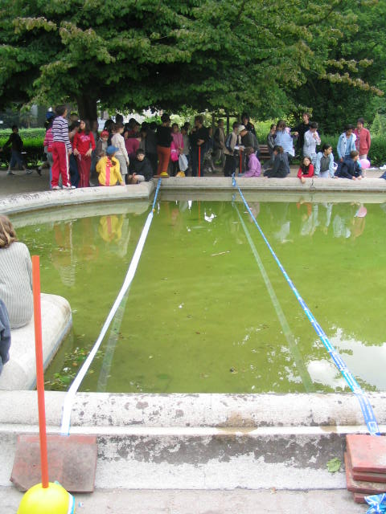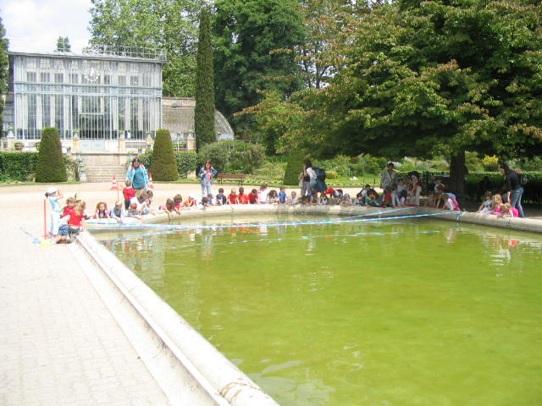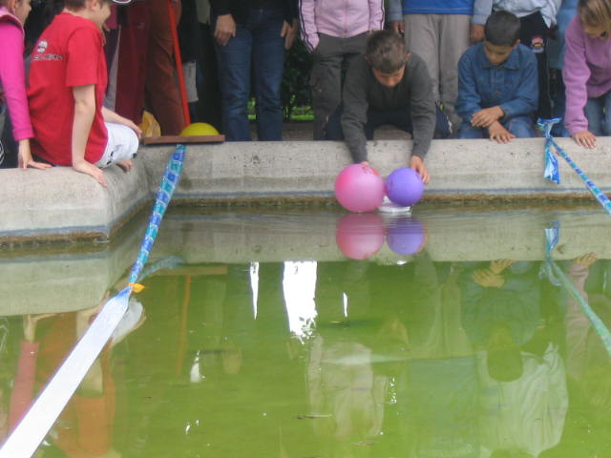

B Les participants :
6 écoles : Méret, Pasteur, Joliot Curie, Cavelier de la Salle, Triolet, Vauquelin Duboccage
13 classes : 1 classe de cycle 1, 5 de cycle 2, 7 de cycle 3 et plus de 30 engins…

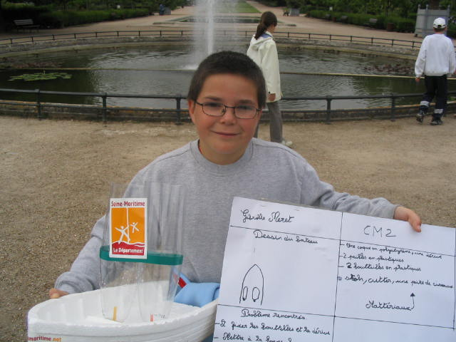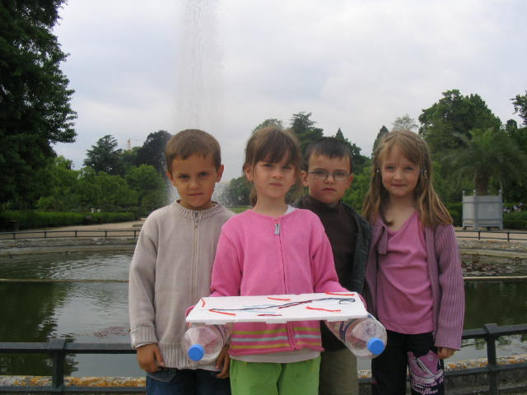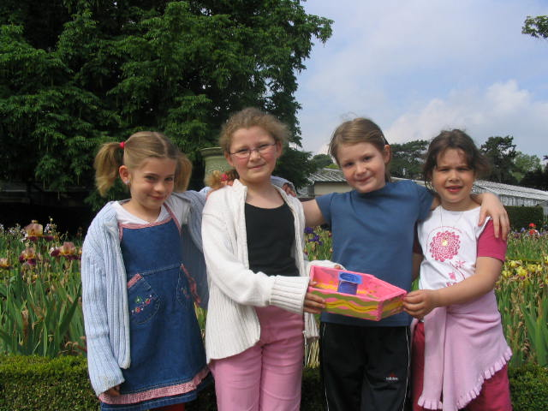

Les bateaux à voiles :

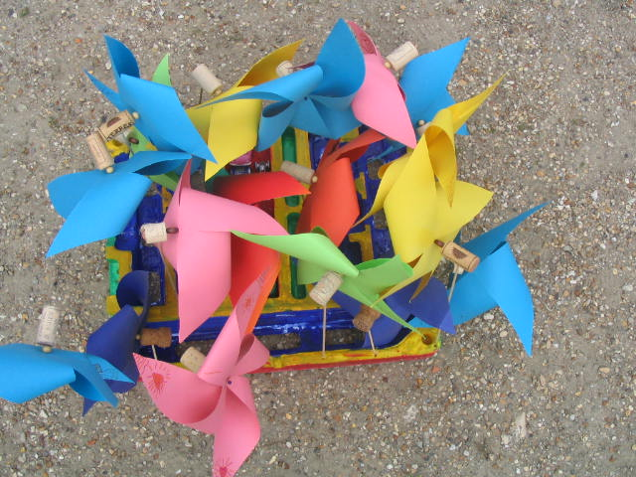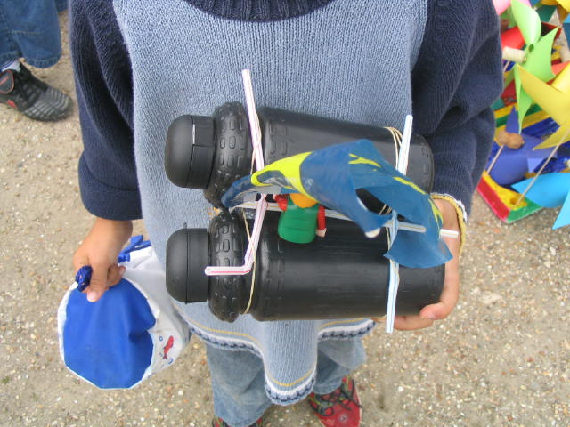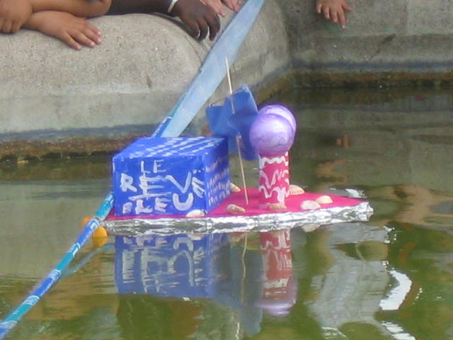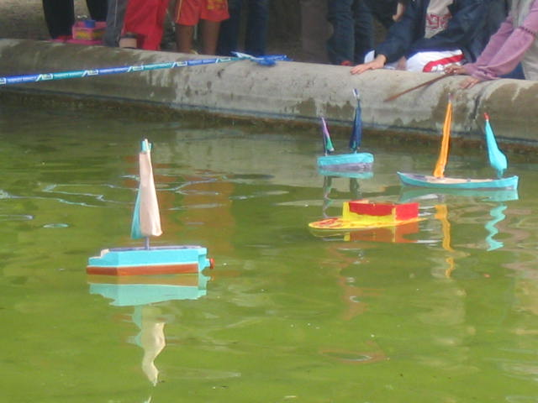

Réservoir d’eau et pression (Relation pression/hauteur)

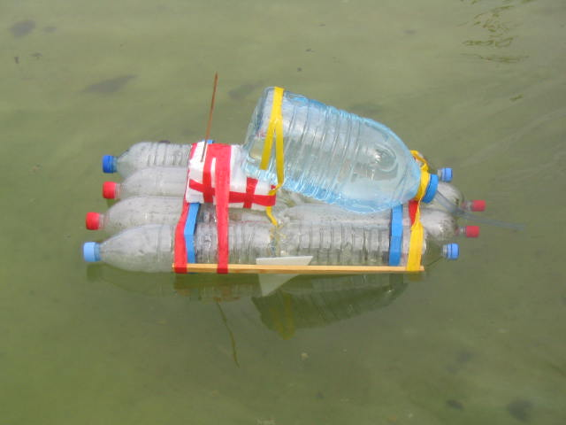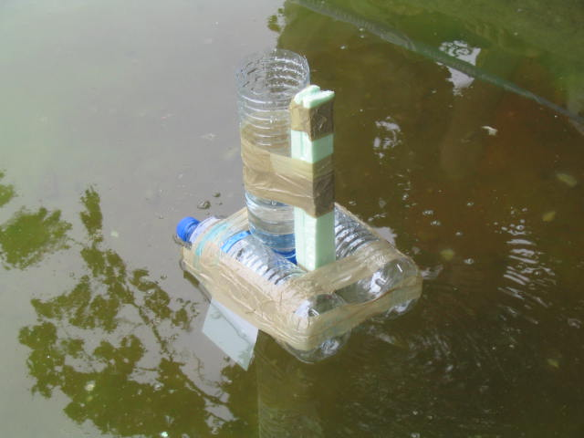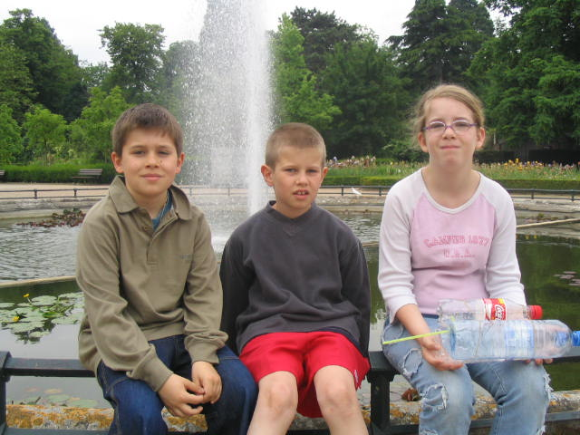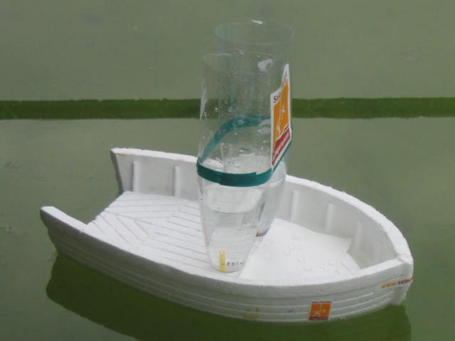

Réaction : ballons, élastiques, chaudière
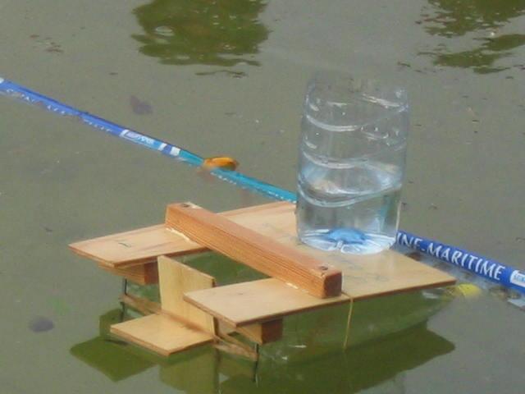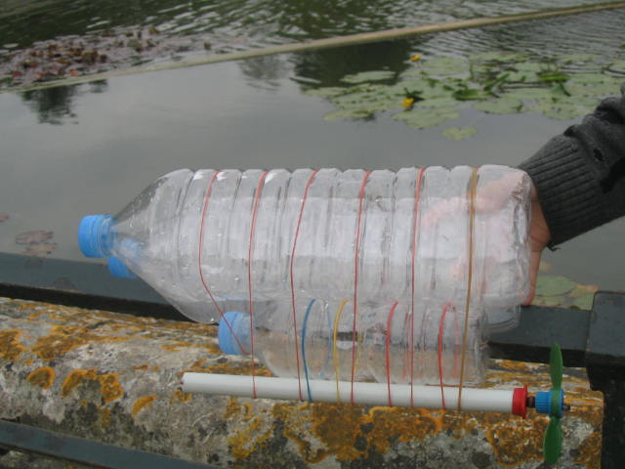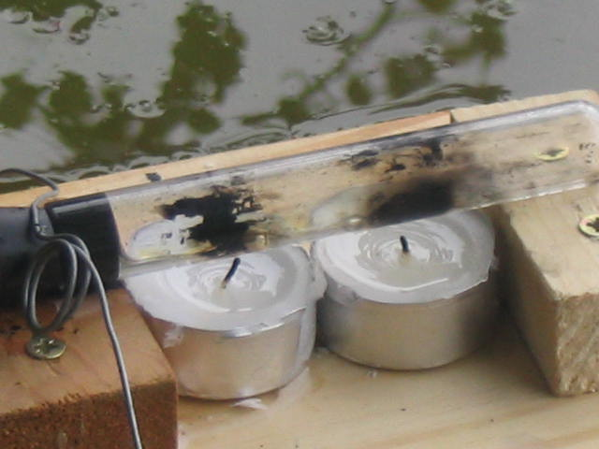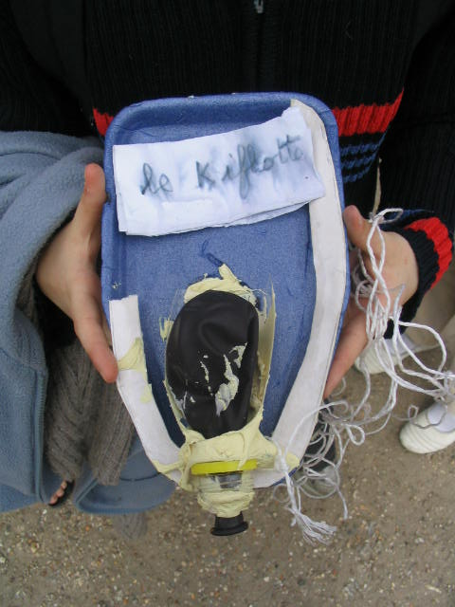

C Les affiches :
Une trame globale commune était proposée :
  - Nom de l’engin, de l’école, de la classe
  - Matériel nécessaire : inventaire du matériel et des matériaux
  - Caractéristiques : dimensions, masse…
  - Problèmes rencontrés : découverte, analyse, améliorations
  - Etapes de fabrication
  - Schéma, dessin, photo de l’engin
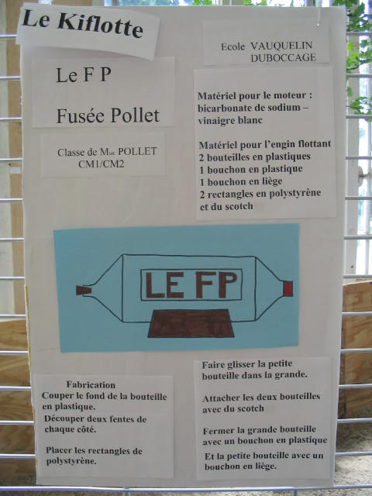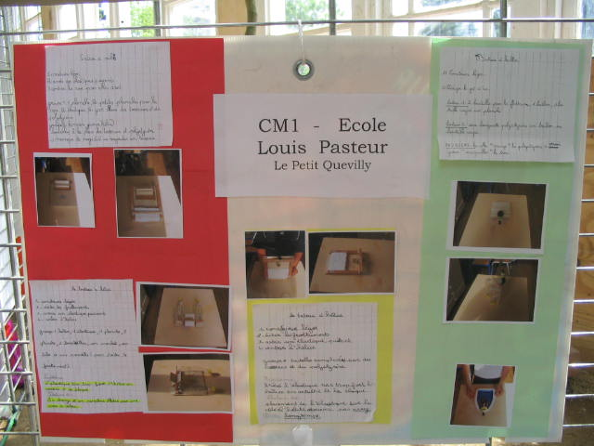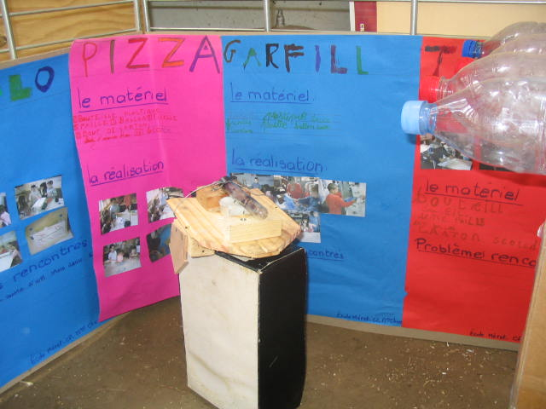

D Et pour finir de l’insolite : Le Kiflotte, c’est aussi ça…

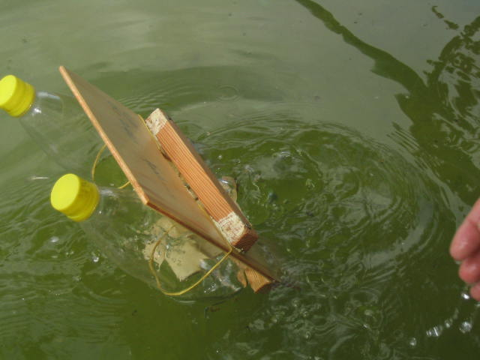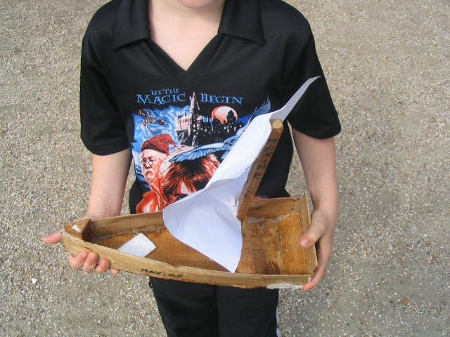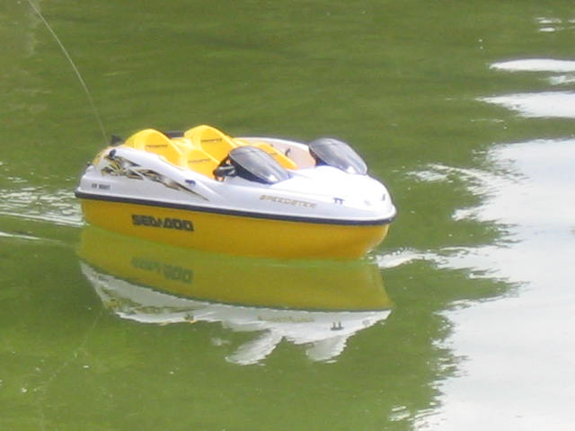

Des démarrages foudroyants Recours à la magie Un intrus s’est glissé parmi nous
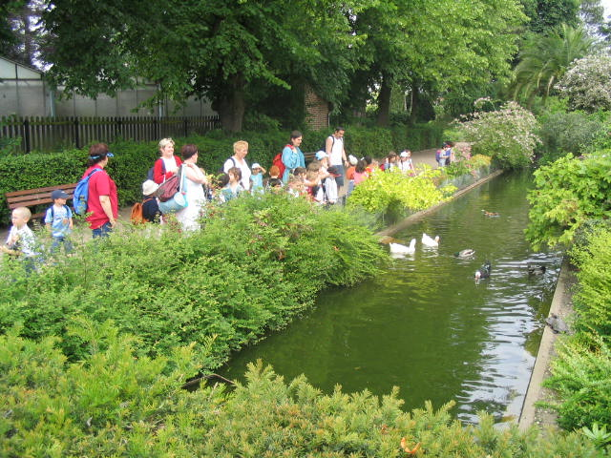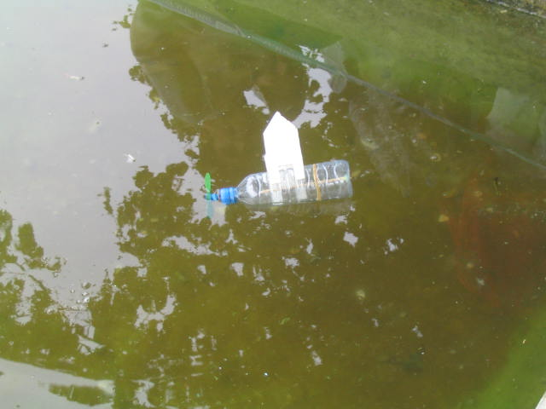

Biologie et technologie : Quand on part à la dérive
des domaines complémentaires
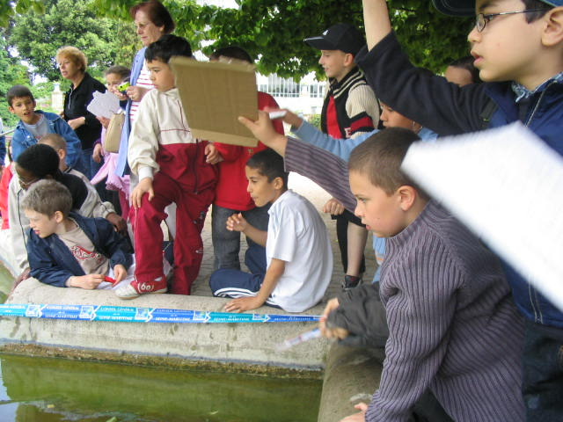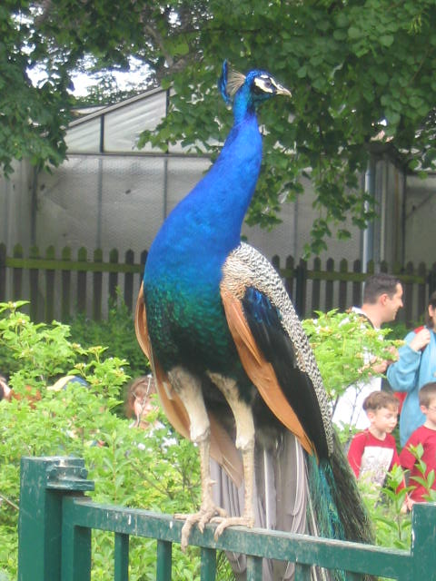

Eole s’endort : vive la coopération Un spectateur attentif

Merci et bravo à tous !

Claudine Hagège CPC Rouen Sud
Christophe Lenouvel Maître Ressource en Sciences IA 76

